**7 cách dạy con không đòn roi**

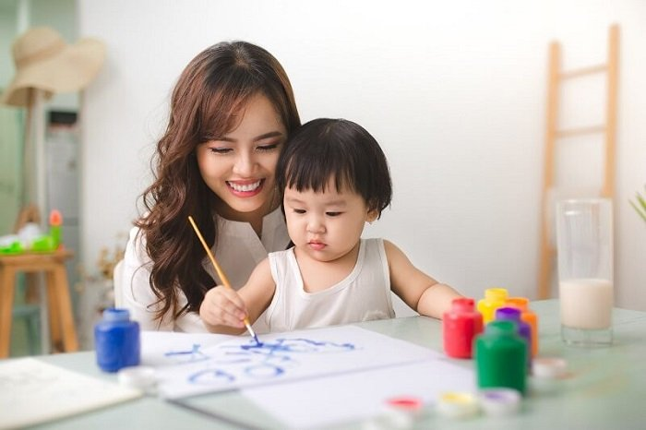

**Nắm bắt** được các lĩnh vực phát triển của con, việc làm cha mẹ trở nên**“EASY”**hơn bao giờ hết. Một số gợi ý về các cách nuôi dạy con đúng cách sẽ hỗ trợ cho cha mẹ nuôi con thông thái, dạy con không đòn roi.

**Dạy con không đòn roi:**Thay vì quát mắng hay phạt trẻ, bạn hãy quan tâm, yêu thương và trở thành những tấm gương để chúng noi theo. Khi đó, trẻ sẽ chấp nhận những quy tắc chúng ta đưa ra một cách dễ dàng hơn.

**Học cách thấu hiểu:**Nếu con phạm lỗi hãy đưa trẻ đến một nơi yên tĩnh, giúp con bình tĩnh lại. Đó không phải là một hình phạt mà là một cơ hội để bạn hiểu con hơn. Bạn hãy tạo cho trẻ một cảm giác an toàn và được yêu thương. Sau đó, khi con cảm thấy bình tĩnh hơn, bạn có thể gần gũi con và nói cho con hiểu vấn đề.

**Đưa ra những quy tắc với sự đồng cảm**: Bạn sẽ muốn nhấn mạnh vào một vài quy tắc nhưng bạn cũng cần quan tâm đến cảm xúc của trẻ. Khi trẻ cảm thấy được hiểu, chúng sẽ chấp nhận những nguyên tắc dễ dàng hơn. Đừng trách móc, chỉ trích trẻ, hãy luôn rộng lượng và giúp con biết cách sửa sai, đó là cách dạy con nghe lời khôn ngoan của cha mẹ thông thái..

**Hỗ trợ con**: Khuyến khích con tự chủ động, độc lập tự phục vụ bản thân, có thể bạn sẽ phải hỗ trợ hướng dẫn con ở những lần đầu làm. Nhưng khi con đã làm nhiều lần, chúng sẽ tự tin hơn và có thể tự làm. Tạo thói quen là một điều rất quan trọng giúp trẻ có những khung hướng dẫn xây dựng những kỹ năng cơ bản, giúp hình thành tính cách.

**Hướng dẫn trẻ cách sửa lỗi:** Khi con hành động sai, chúng cũng có những lí do riêng. Lúc đó, bạn nên quan sát xem có phải trẻ đang cáu vì thiếu ngủ hay vì một lí do nào đó không. Hãy trò chuyện với con hoặc cho trẻ thời gian riêng để khóc và giải phóng cảm xúc xáo trộn bị kìm nén. Sau khi trẻ thỏa mãn những nhu cầu cơ bản trên, chúng sẽ hiểu và dừng những hành vi sai trái.

[**Tăng cường kết nối với con hằng ngày**](https://phongkhamtamly.com/buong-that-day-me-van-tin-tuong-con/): Hãy tắt điện thoại, máy tính và trò chuyện với con để nghe con thủ thỉ những điều thầm kín nhất. Khi bạn trở thành một người bạn của trẻ, chúng sẽ dễ hợp tác hơn.

**Điều chỉnh cảm xúc của bản thân:**Đừng hành động nóng vội khi đang tức giận hay chán nản. Hãy hít thở thật sâu, đợi đến khi bạn bình tĩnh hơn và làm chủ được tình hình.